计算机接口技术第二次作业（2020.4.13）

**姓名：** **班级：** **学号：**

一：填空题（20分）

1. 计算机存储容量的基本单位：1 B（Byte）＝（ ）b（bits），1KB＝（ ）B，1MB＝（ ）KB，1GB＝（ ）MB，1TB＝（ ）GB＝（ ）B。
2. 半导体存储器的主要技术指标包括：（ ）、（ ）、（ ）和（ ）。
3. 存储器扩展技术主要包括：（ ）、（ ）和（ ）。
4. CPU寻址内存的能力最基本的因素取决于（ ）。
5. 存储结构为8K×8位的EPROM芯片2764，共有（ ）个数据引脚、（ ）个地址引脚。用它组成64KB的ROM存储区共需（ ）片该芯片。
6. 在8088处理器系统中，假设地址总线A19～A15输出01011时译码电路产生一个有效的片选信号。这个片选信号将占有主存从（ ）到（ ）的物理地址范围，共有（ ）容量。

二、判断题（20分）

1、存储系统的高速缓存需要操作系统的配合才能提高主存访问速度。 （ ）

2、指令访问的操作数可能是8，16或32位，但主存与Cache间却以数据块为单位传输。 （ ）

3、存储器芯片的集成度高表示单位芯片面积制作的存储单元数少。 （ ）

4、微机大容量主存一般采用DRAM芯片组成。 （ ）

5、部分译码可以简化译码电路，不会减少可用的存储空间。 （ ）

6、存储系统每次给DRAM芯片提供刷新地址，被选中的芯片上所有单元都刷新一遍。 （ ）

7、存储系统的刷新地址提供给所有DRAM芯片。 （ ）

8、ROM芯片的烧写或擦写就是指对ROM芯片的编程。 （ ）

9、Cache的写入策略用于解决写入Cache时引起主存和Cache内容不一致性的问题。 （ ）10、计算机缓存是否越大越好。 （ ）

三：简答题（60分）

1. 简述内存的层次结构。（7分）

答：

2、什么是存储器芯片的全译码和部分译码？各有什么特点？（8分）

答：

3、已知一个 SRAM 芯片的容量为 4M×8，该芯片有一个片选信号引脚和一个读/写控制引脚，问该芯片至少有多少个引脚？ （10分）

答：

4、有一个存储体由 SRAM 构成，其地址线 15 条，数据线为 8 条，则

(1) 该存储体能够存储多少个汉字？

(2) 如果该存储体由 2K×4 位的芯片组成，需要多少片？

(3) 采用什么方法扩展？需多少根地址线选择这些芯片？ （15分）

答：

5、某系统的存储器配备两种芯片即 32K×8的EPROM和32K×8的SRAM，采用74LS138译码器输出作片选信号，如下图所示，确定每一片存储器芯片的地址范围。（20分）

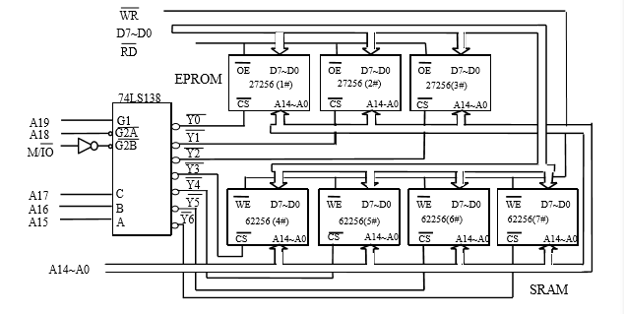

答：